Artigo Original

Bandeira & Pederneiras (Autores apenas para cabeçalho)

Aleitamento materno (Título curto - utilizado apenas para cabeçalho)

Aleitamento materno: Atuação da enfermagem na assistência ao aleitamento materno

Breastfeeding: Nursing expertise in support of breastfeeding

Rosana Lima Bandeira¹; Adriana Pederneiras¹

¹Curso de Graduação em Enfermagem, Faculdade de Ciências e Educação Sena Aires, Valparaíso - GO.

Correspondência: Profª Adriana Pederneiras. Rua Acre Quadra 02, Lotes. 17/18 - Chácaras Anhanguera - Valparaíso de Goiás - Goiás - CEP: 72870-000 Fone: (61) 3627-4200. E-mail: walquiria@senaaires.com.br.

Recebido em: 18/11/2014.
Aceito em: 21/06/2015.

RESUMO. Introdução: O aleitamento materno é o ato de a criança conseguir o leite diretamente das mamas maternas. O processo de amamentação transmite aos recém-natos vários nutrientes importantes para o crescimento e desenvolvimento. Objetivo: Avaliar o conhecimento e a promoção de ações do aleitamento materno pela equipe de enfermagem de uma instituição hospitalar privada de Brasília/ DF. Métodos: Trata-se de um estudo transversal descritivo com aplicação de questionário semiestruturado. Resultados: A apreensão das puérperas e dos familiares em relação ao aleitamento materno reflete a deficiência de informações obtidas durante o pré-natal sobre as particularidades do período puerperal, especialmente, a amamentação. Observou-se ampla dificuldade por parte dos profissionais em transmitir as informações, visto que 80% manifestaram descontentamento. Conclusão: A participação ativa dos profissionais de saúde é essencial na promoção ao aleitamento materno, considerando-se, além do contexto social, o suporte do ambiente de trabalho.

Palavras-chave: Enfermagem; Aleitamento materno; Puerpério.

ABSTRACT. Introduction: Breastfeeding is the act in which the child is nourished directly from the maternal breast. The process of breastfeeding conveys to newborns several important nutrients for growth and development. Objective: To evaluate the knowledge and actions to promote breastfeeding by the nursing staff of a private hospital in Brasilia, Federal District, Brazil. Methods: This is a descriptive, cross-sectional study with the application of a semi-structured questionnaire. Results: The concerns of mothers and relatives regarding breastfeeding reflects the deficiency of information during the pre-natal exams about the particulars of the postpartum period, especially breastfeeding. Professionals were found to face large difficulties to transmit the information, since 80% of the answers to the questionnaire expressed dissatisfaction. Conclusion: The active participation of health care professionals is essential in the promotion of breastfeeding, considering the social context beyond support at the place of work.

Keywords: Nursing; Breastfeeding; Puerperium.
INTRODUÇÃO

Aleitamento materno (AM) é o ato de a criança obter o leite materno sugando as mamas, ou a oferta, pela mãe á criança, da mama e seu leite¹.
O leite humano apresenta composição balanceada de nutrientes essenciais para o crescimento e desenvolvimento do recém- nascido (RN), sendo adaptado ao metabolismo da criança. A Organização Mundial da Saúde (OMS) recomenda o leite humano durante os primeiros seis meses de vida, pois é suficiente para suprir as necessidades nutricionais do bebê, quando em aleitamento materno exclusivo (AME). Indica que após os seis meses, se inicie gradativamente a alimentação complementar mantendo a amamentação até pelo menos os dois anos de idade².
Ao se alimentar exclusivamente com o leite humano nos seis primeiros meses de vida a criança se torna imune às infecções gastrointestinais respiratórias e urinárias. O aleitamento exclusivo atua na prevenção de anemia, cáries dentárias, alergias, obesidade, diabetes mellitus insulinodependente, dentre outras doenças³.
Aleitamento materno é muito mais do que nutrir uma criança, é a mais sábia estratégia natural de interação profunda entre mãe e filho, afeto, habilidade de se defender de infecções, em sua fisiologia e no seu desenvolvimento cognitivo e emocional, além de ter implicações na saúde física e psíquica da mãe. Constitui a mais sensível, econômica e eficaz intervenção para redução da morbimortalidade infantil⁴.
O apoio e o estímulo da amamentação pelos profissionais de saúde, especialmente no início do AM, são necessários para auxiliar as mães a manejar os problemas precoces no estabelecimento da AM. Destaca-se a importância da enfermagem no processo de amamentação, no sentido de ampliar as estratégias de promoção do AM, envolvendo a família, bem como incentivando e apoiando a nutriz⁵.
O objetivo deste estudo foi realizar uma avaliação com os profissionais de enfermagem acerca de sua prática e promoção ao aleitamento materno.

MATERIAIS E MÉTODOS
Trata-se de uma pesquisa quantiqualitativa, transversal, realizada em um hospital privado de Brasília-DF, nas alas de internação para puérperas e alojamento conjunto (ALCON), no mês de novembro de 2014.
A amostra, por conveniência, foi constituída por profissionais de enfermagem, incluindo enfermeiros, técnicos e auxiliares de enfermagem e puérperas que atuam na ala materno infantil. Para a coleta foi utilizado um questionário semiestruturado com dez (10) questões, aplicado pela própria pesquisadora.
Obedeceu-se aos seguintes critérios de seleção:
- Critério de Inclusão: Profissionais da área da enfermagem e puérperas que aceitaram participar da pesquisa e que trabalham no setor da maternidade;
- Critério de Exclusão: Profissionais da área da enfermagem com menos de 3 meses de atuação profissional no setor da maternidade.
Para análise estatística, utilizaram-se frequências percentuais por meio do programa Microsoft Excel versão 2010.

RESULTADOS E DISCUSSÃO
Papel da Enfermagem na Educação em Saúde
De acordo com a Lei Federal de nº 7.498/86 e do Decreto-lei 94.406/87, que decreta o livre exercício da enfermagem em todo território nacional, é incumbido ao enfermeiro “prestar assistência de enfermagem à gestante, parturiente, puérpera e ao recém-nascido; participar dos programas e das atividades de assistência integral à saúde individual e de grupos específicos, particularmente daqueles prioritários e de alto risco⁶”.
A enfermagem possui em sua práxis a ação educativa como um dos seus principais eixos de atuação, em especialmente nos serviços de atenção primaria à saúde. A educação em saúde e uma importante ferramenta para o cuidado clinico de enfermagem materno-infantil, agregando ao seu saber-fazer o saber-fazer popular indo ao encontro das diretrizes da Política Nacional de Humanização e da Política Nacional de Atenção Integral a Saúde da Mulher⁷.
O enfermeiro é o profissional de saúde inserido na equipe multiprofissional que desempenha um papel importante na prática do aleitamento materno, contribuindo para estimular a prática do aleitamento materno, podendo ainda, investigar as causas do desmame precoce para que possa auxiliar a nutriz, buscando desenvolver ações autoconfiança para uma prática saudável e eficiente de amamentação^{8, 9}.

Pesquisa de Campo
Foram entrevistados 12 profissionais de saúde. A maioria era técnico de enfermagem e 25% não informaram (Tabela I). A média de atuação profissional foi de12 anos.

Tabela I. Profissão dos entrevistados nas alas de internação para puérperas e alojamento conjunto (ALCON) de um Hospital privado de Brasília-DF, 2014 (n=12)
Profissão | %
Técnico de enfermagem | 41,67%
Não informou | 25,00%
Enfermeiro | 25,00%
Estagiária de enfermagem | 8,33%

Quando questionados sobre o conhecimento dos benefícios do aleitamento materno para o binômio mãe-filho, 100% tinham conhecimento adequado e 50% não sabia responder se a puérpera teve orientações sobre promoção do aleitamento durante o pré-natal. Dos que tinham conhecimento, 25% foram fornecidas por enfermeiros e demais por nutricionistas, médicos e técnicos de enfermagem (Gráfico 1).

Gráfico 1 Conhecimento dos benefícios do aleitamento materno para o binômio mãe filho, de profissionais da enfermagem de um Hospital privado de Brasília-DF, 2014 (n=12).

Sobre as ações de promoção ao Aleitamento materno (AM), 58% dos profissionais executa alguma ação e a maioria não considera suficiente o incentivo às práticas (75%), mas há estimulo para as ações. (Gráfico 2).

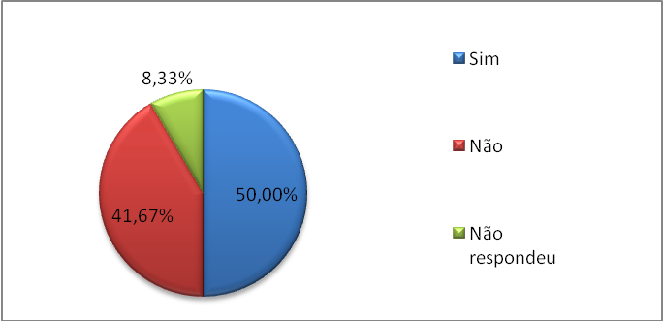
Gráfico 2 Estímulo a prática de ações de educação em saúde de profissionais da enfermagem que trabalham em um hospital privado de Brasília, DF, 2014 (n=12)

Amorin e Andrade⁹ destacam que o enfermeiro tem papel relevante como educador junto a sua equipe dentro dos programas de saúde seja ele público ou do setor privado. No presente estudo, observa-se o incentivo a essa prática. As principais dificuldades detectadas à promoção do aleitamento materno foram as condições do próprio serviço e a falta de conhecimento (Gráficos 3 e 4).

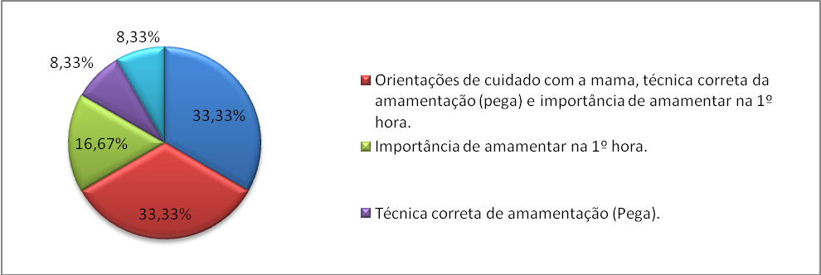
Gráfico 3 Distribuição das principais atividades de promoção ao aleitamento materno por profissionais da enfermagem que trabalham em um hospital privado de Brasília, DF, 2014 (n=12).

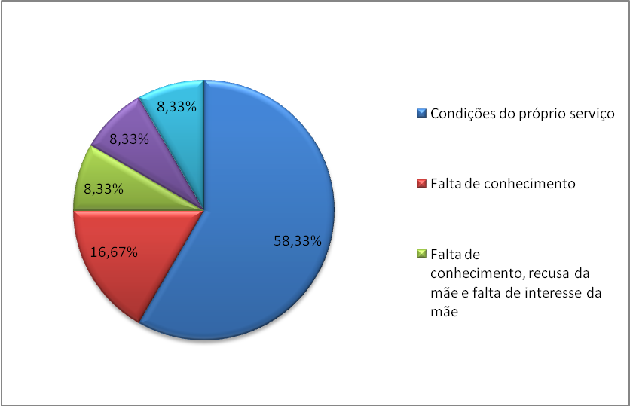
Gráfico 4 Distribuição das principais dificuldades encontradas a promoção ao aleitamento materno por profissionais da enfermagem que trabalham em um hospital privado de Brasília -DF, 2014 (n=12).

Quando questionadas pelos profissionais da enfermagem sobre as principais dificuldades encontradas pelas puerperas a oferecer o leite materno, o desconhecimento sobre o assunto e rachaduras foram as principais dificuldades relatadas (Gráfico 5).
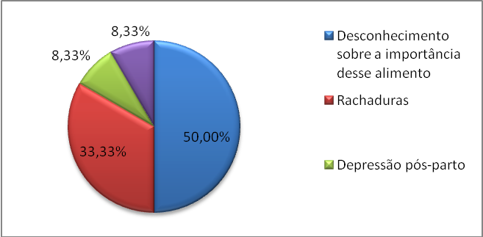
Gráfico 5. Distribuição das principais dificuldades encontradas a prática do aleitamento materno relatadas aos profissionais de enfermagem por puérperas internadas em um hospital privado de Brasília-DF, 2014 (n=20).

As crenças, especialmente do leite insuficiente, geram sentimentos negativos associados à incapacidade de nutrir o filho, que influenciam na inibição de ocitocina, hormônio responsável pela descida do leite. Pode estar relacionada com a insegurança da nutriz em relação à prática da amamentação¹⁰.
Ceccato¹¹ relata que durante o período do parto há fatores como dor, sofrimento, solidão, o próprio parto, a hospitalização e o recém-nascido, que amedrontam a parturiente.

CONCLUSÃO
A participação ativa dos profissionais de saúde é essencial na promoção do aleitamento materno, considerando além do contexto social, o suporte do ambiente do trabalho.
Deve-se investir em capacitações tanto da equipe quanto do profissional enfermeiro, visto que o conhecimento se constitui a base para uma prática adequada e segura do aleitamento materno.

CONFLITOS DE INTERESSE

Não há conflitos de interesse.

REFERÊNCIAS
- Bueno LGS, Teruya KM, Aconselhamento em amamentação e sua prática. Jornal de Pediatria- Vol.80. São Paulo, 2004.
- Brasil. Ministério da Saúde. Secretaria de Atenção à Saúde. Área de saúde da criança. Atenção humanizada ao recém- nascido de baixo peso: Método Canguru. 2º Ed. Brasília: MS, 2011.
- Brasil. Ministério da saúde. Secretaria de Atenção à Saúde. Organização Pan-Americana da saúde. Guia alimentar para crianças menores de dois anos. Brasília: Ministério da Saúde, 2002.
- Brasil. Ministério da Saúde. Secretária de Atenção à Saúde. Departamento de Atenção Básica. Saúde da criança: nutrição infantil: aleitamento materno e alimentação complementar. Série A. Normas e Manuais Técnicos. Cadernos de Atenção Básica.
- Bullon RB, Cardozo FA, Peixoto AM, Miranda LF. A influência da família e o papel do enfermeiro na promoção ao aleitamento materno. Universitas: Ciências da Saúde; 2009;7(2):49-70.
- Brasil, Lei 7498 de 25 de Junho de 1986, Dispõe Sobre a Regulamentação do Exercício da Enfermagem, e Dá Outras Providências. Disponível em: < http://presrepublica.jusbrasil.com.br/legislacao/128195/lei-7498-86 > Acesso em: 25 de maio de 2014.
- Progianti JM, Costa RF, Práticas educativas desenvolvidas por enfermeiras: repercussões sobre vivências de mulheres na gestação e no parto. Rev Bras Enferm. 2012; 65(2):257-63.
- Carvalho JKM, Carvalho CG, Magalhaes SR. A importância da assistência de enfermagem no aleitamento materno. Rev.e-Scientia 2011; 4(2):11-20.
- Amorin MM, Andrade ER. Atuação do enfermeiro no PSF sobre aleitamento materno. Perspectivas Online 2009; 9(3):93-110.
- Silva RQ, Gubert MB. Qualidade das informações sobre aleitamento materno e alimentação de profissionais de saúde disponível na internet. Rev. Bras. Saúde Matern. Infant. 2010; 10(3): 331-40.
- Cecatto SR. O cuidado humano como princípio da assistência de enfermagem à parturiente e seus familiares. Revista Eletrônica de Enfermagem 2001;3(1). Disponível: http://www.revistas.ufg.br/index.php/fen.

